Группа в мессенджере ват сап
«Мы вместе»

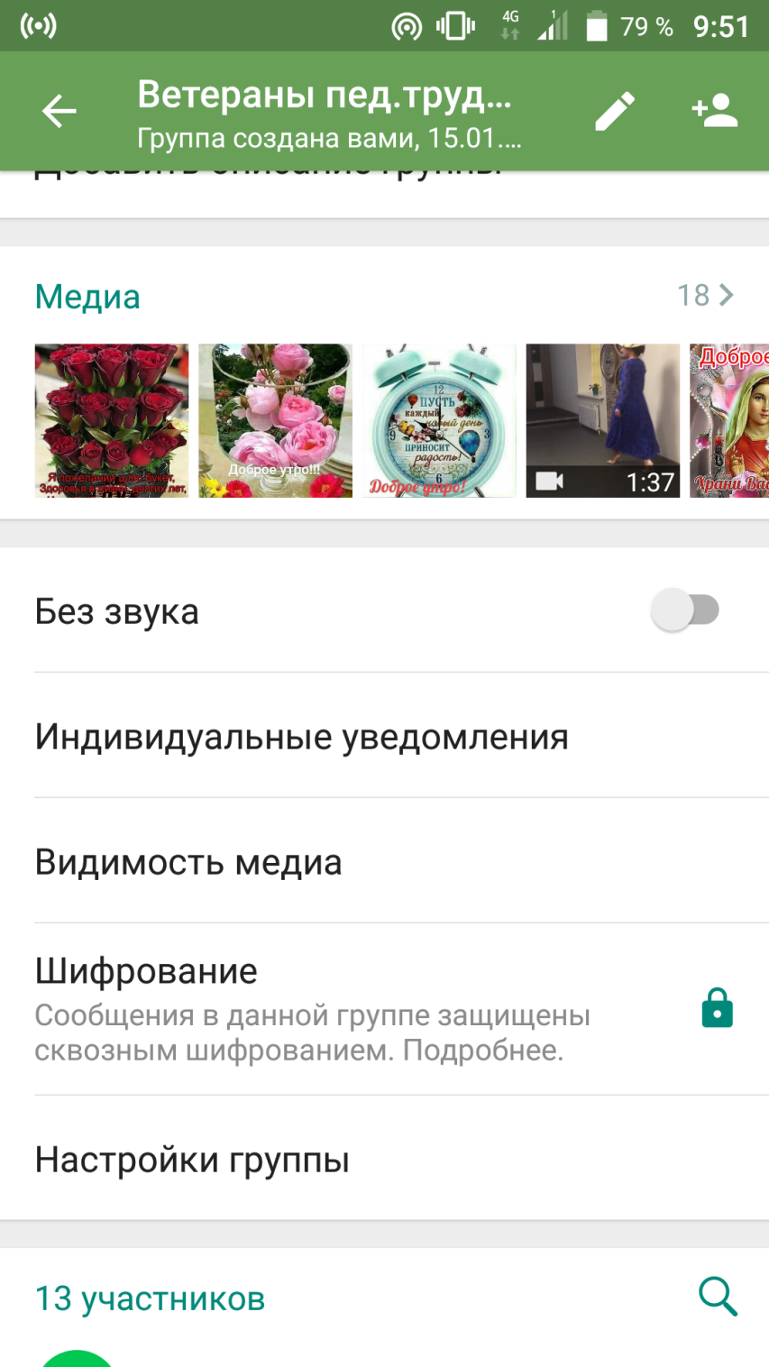

День Учителя 2019 г.

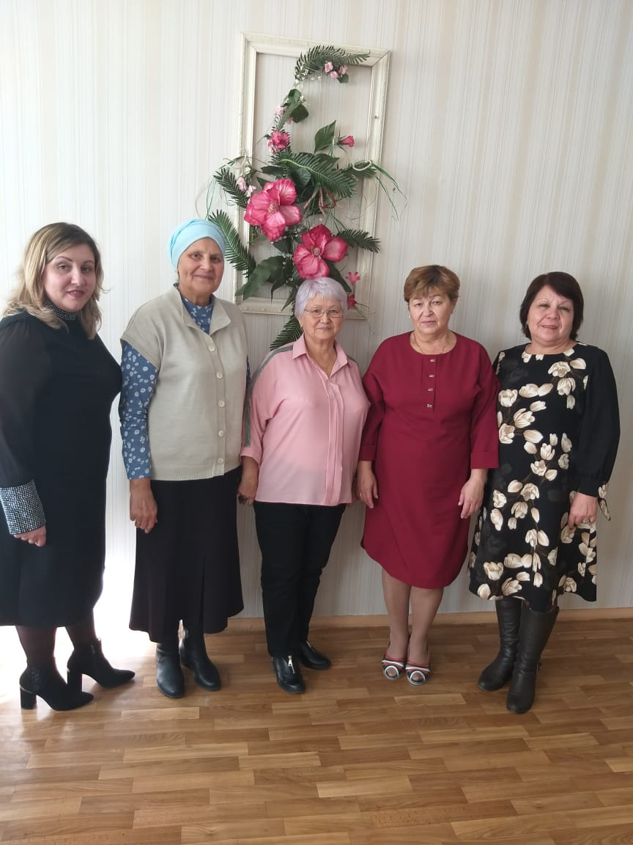

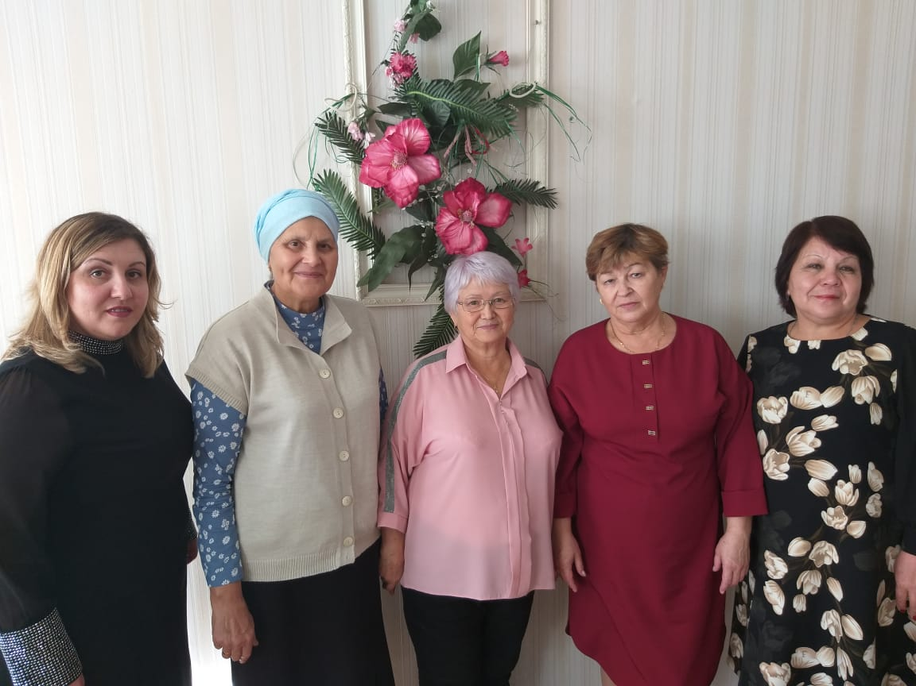
Новый год 2020
«Новогодние посиделки 2020»
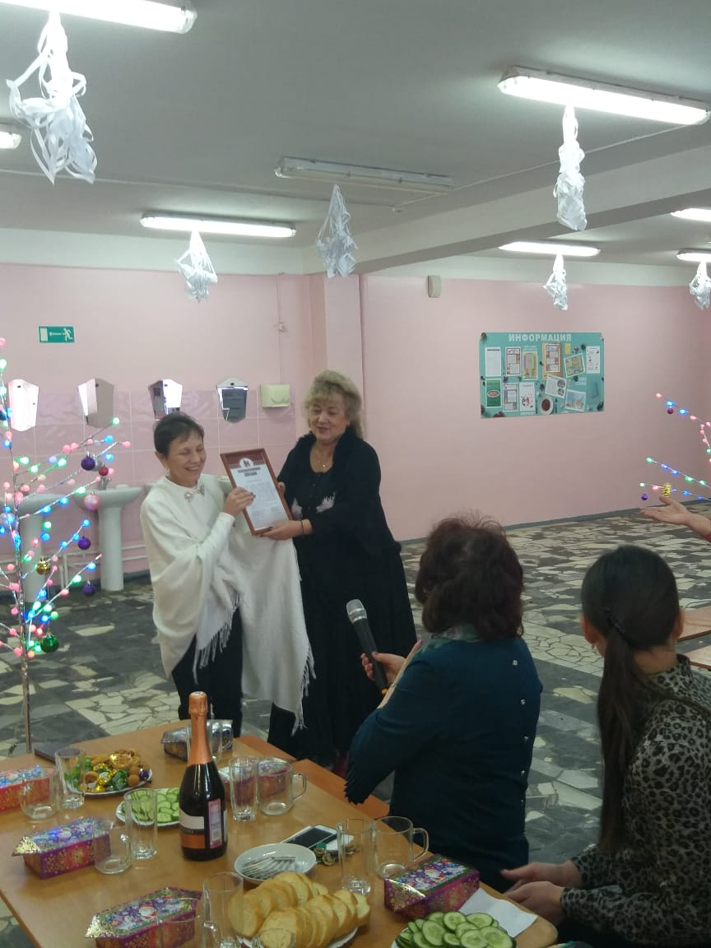

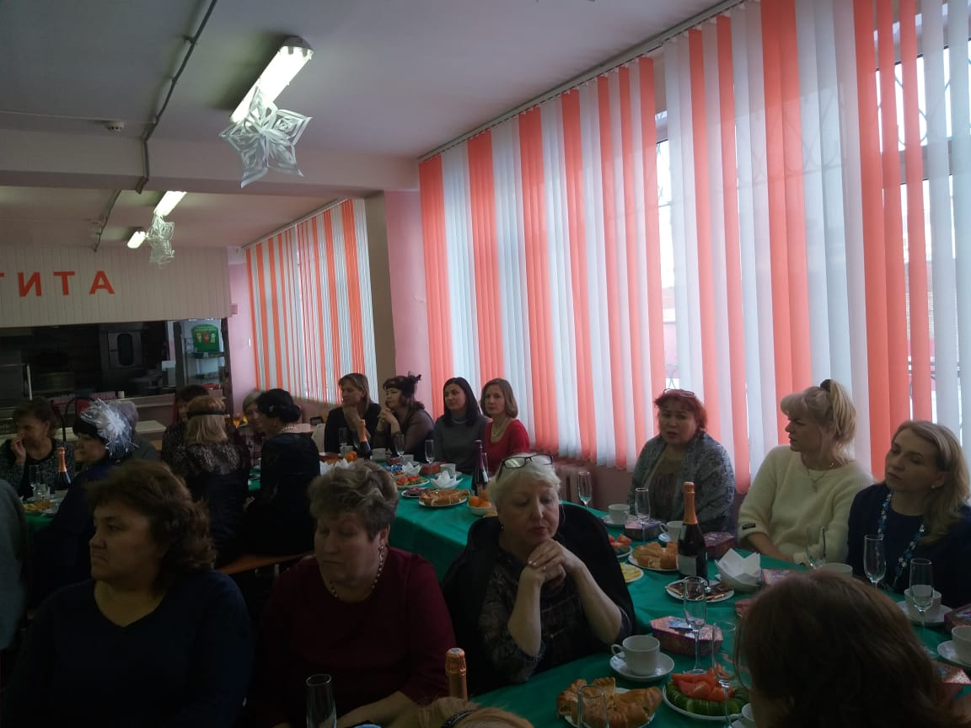

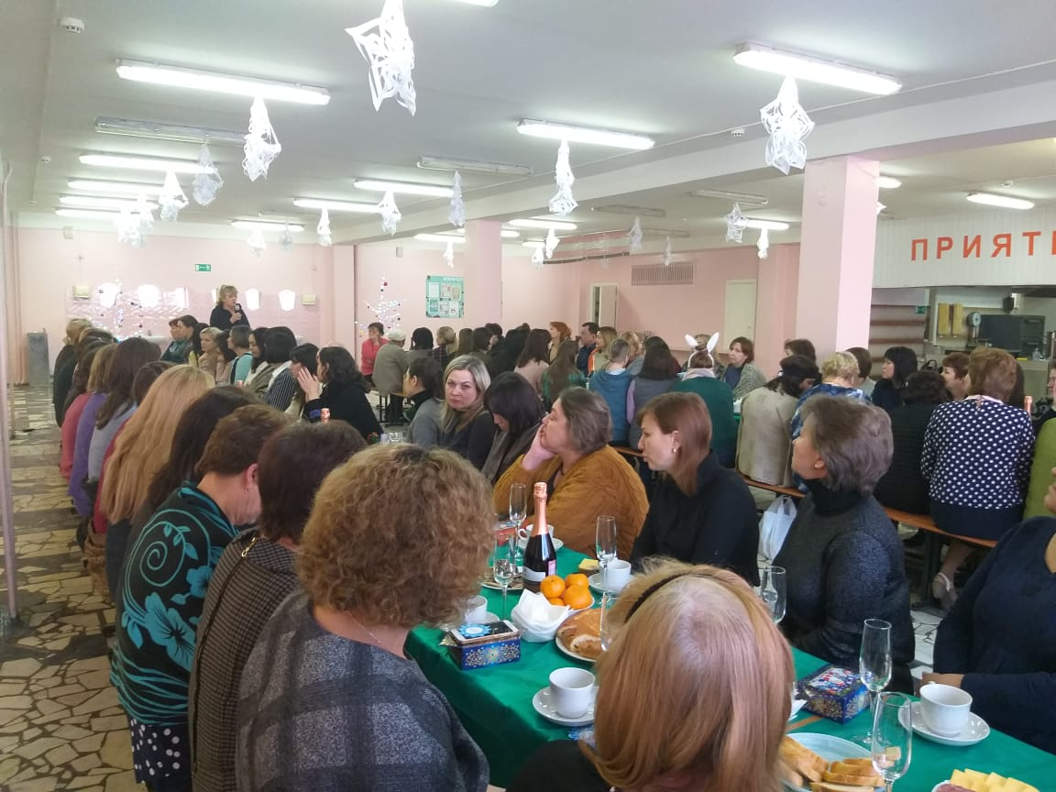

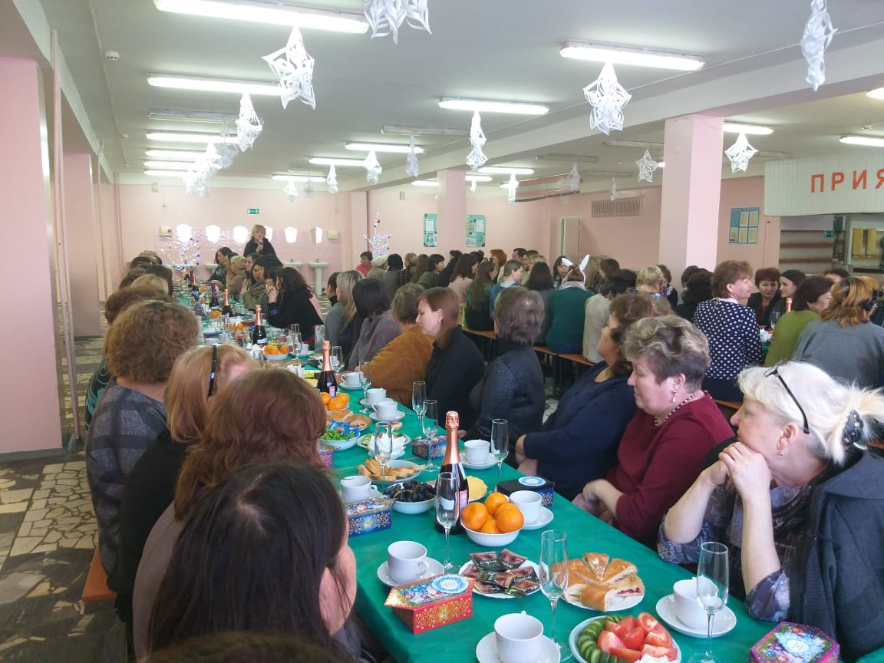

Вечер встречи выпускников 2020г.
«Встреча школьных друзей 2020»
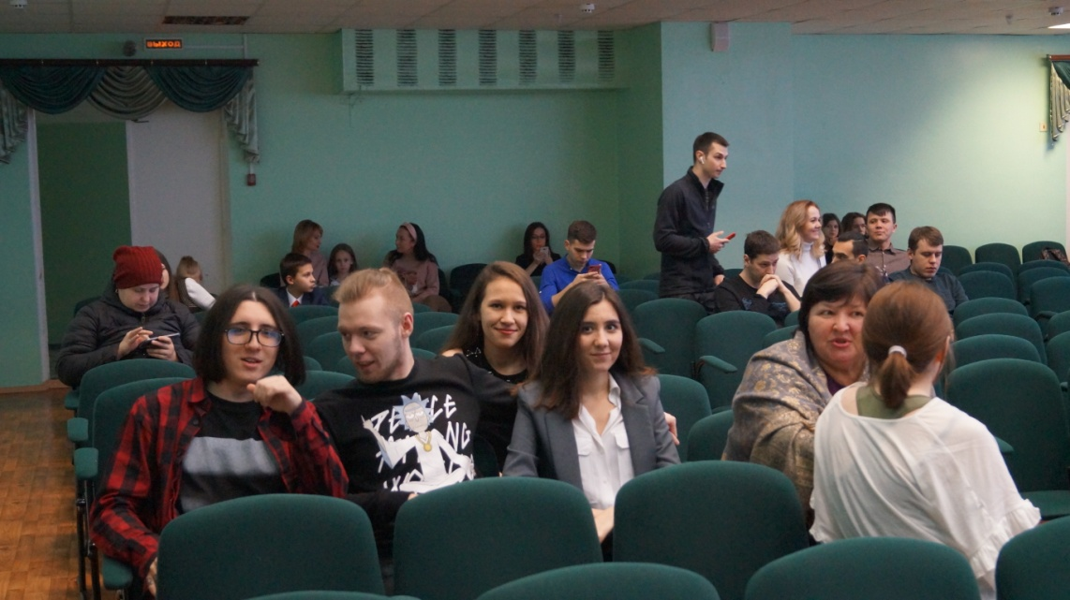

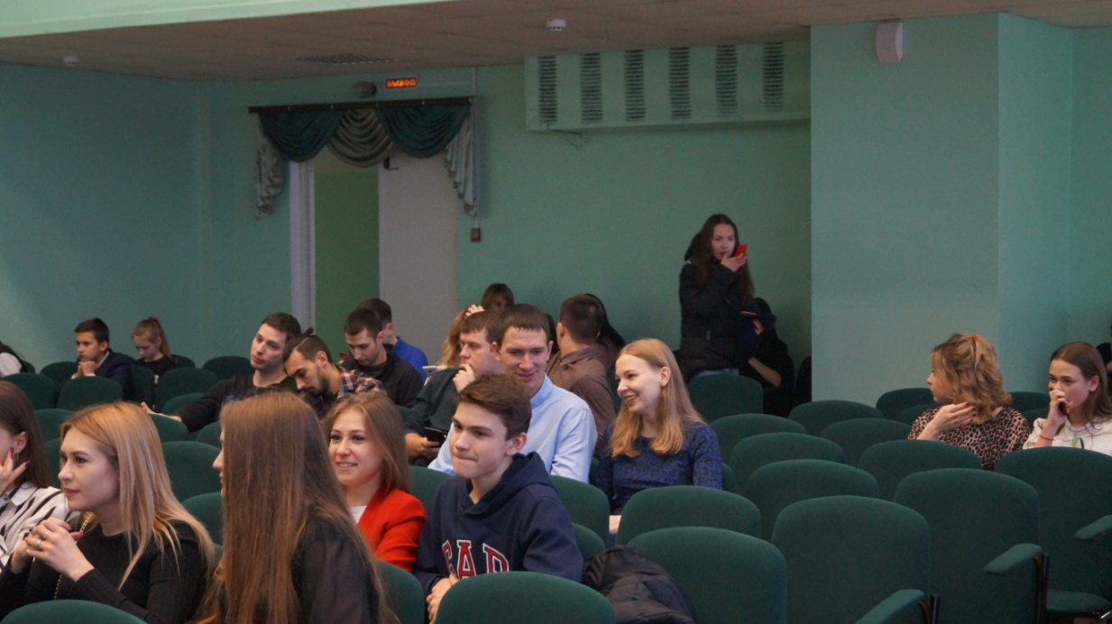

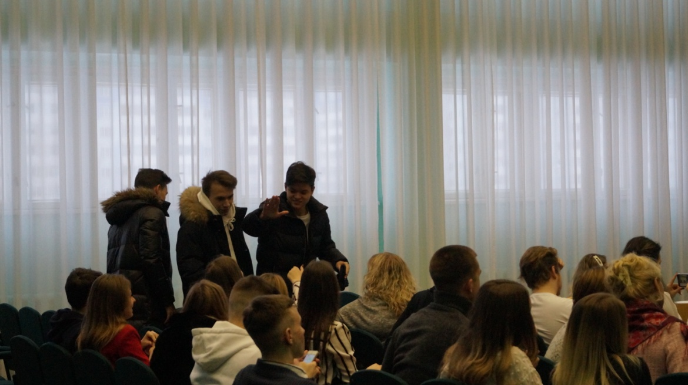
Участие руководителя Совета ветеранов в работе педагогического совета «Формы работы классного руководителя как элемент воспитания патриотизма в учащихся » 13.01.2020г.

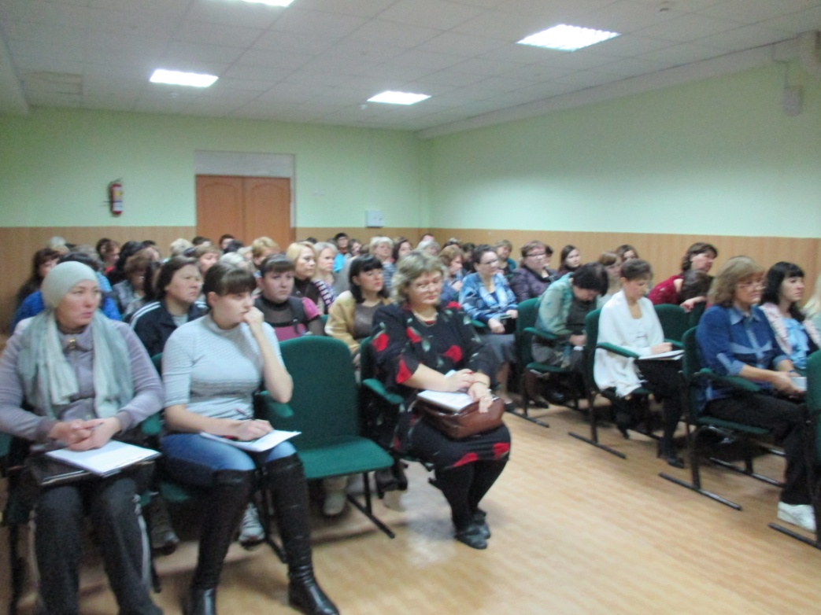

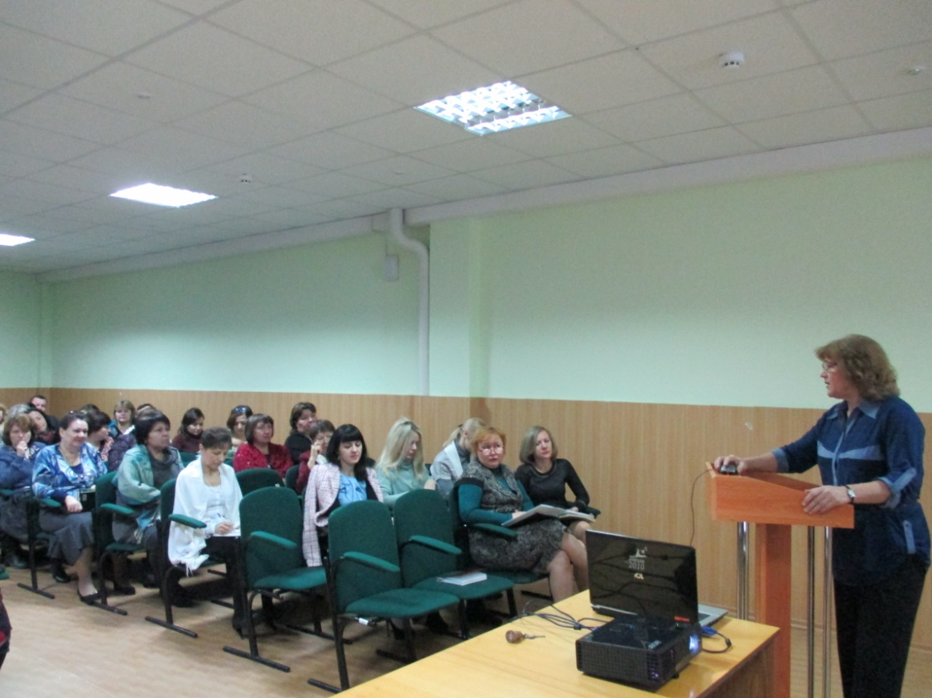

Организация встреч учащихся с ветеранами
Школьные лекции учащихся 4 б класса
с приглашение ветерана педагогического труда Гурьяновой А.С. на тему «Мы расскажем, что у нас в музее есть»
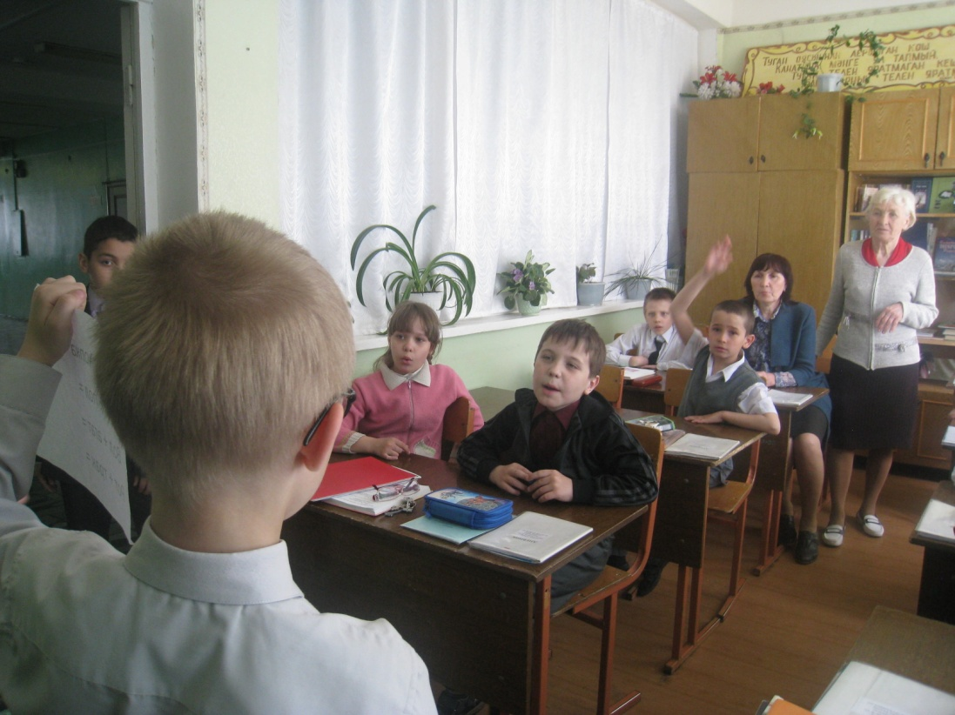

Выступление учителя английского языка Гончаровой Н.Г. «История династии Стахеевых» перед учащимися 6а класса с приглашение ветерана педагогического труда Гурьяновой А.С.
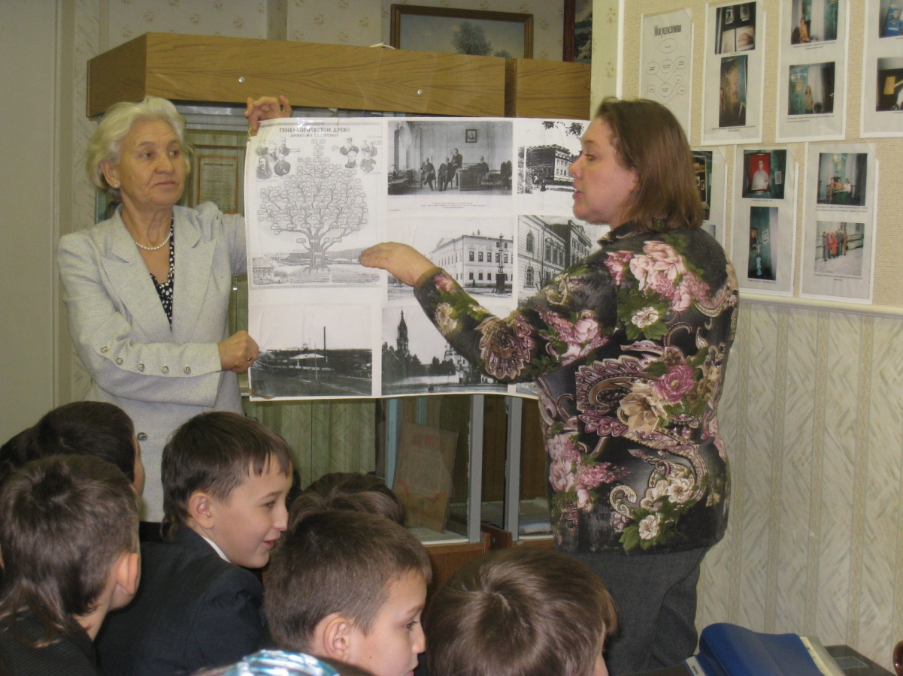
Встреча мастер-класс учащихся 9 б класса с ветераном ВОВ Адылевой А.Н. и ветераном педагогического труда Гурьяновой А.С. на тему «Из истории войны»
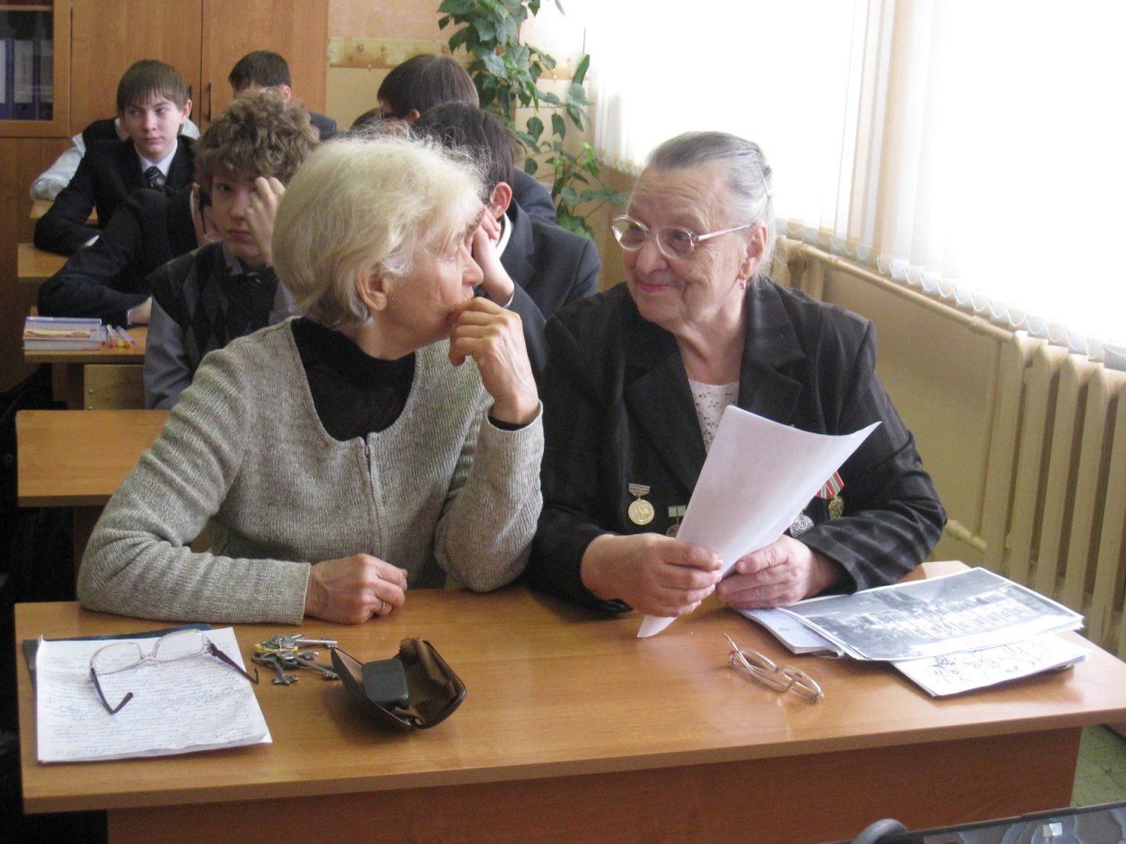

Встреча мастер-класс учащихся 10б класса с первостроителем Цыбиным Н.И. и ветераном педагогического труда Шайхутдиновой А.С. на тему «Вспомним годы молодые»

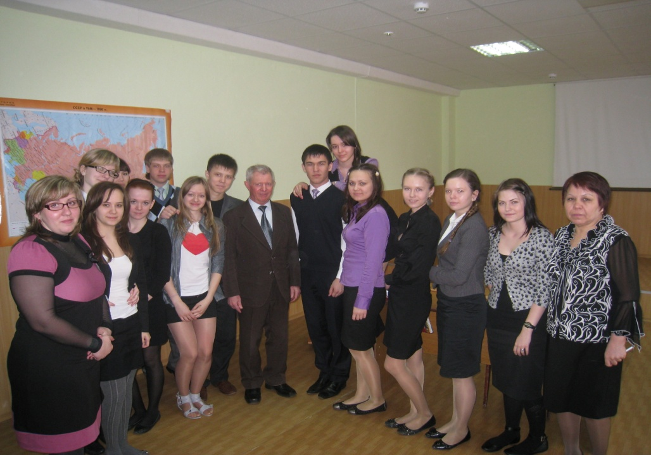

Мастер-класс библиотекаря ветерана педагогического труда Валиевой Д.Т. на тему «Первые шаги в информационный мир»

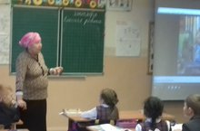

Мастер-класс библиотекаря ветерана педагогического труда Валиевой Д.Т. на тему «Мир современных книг»
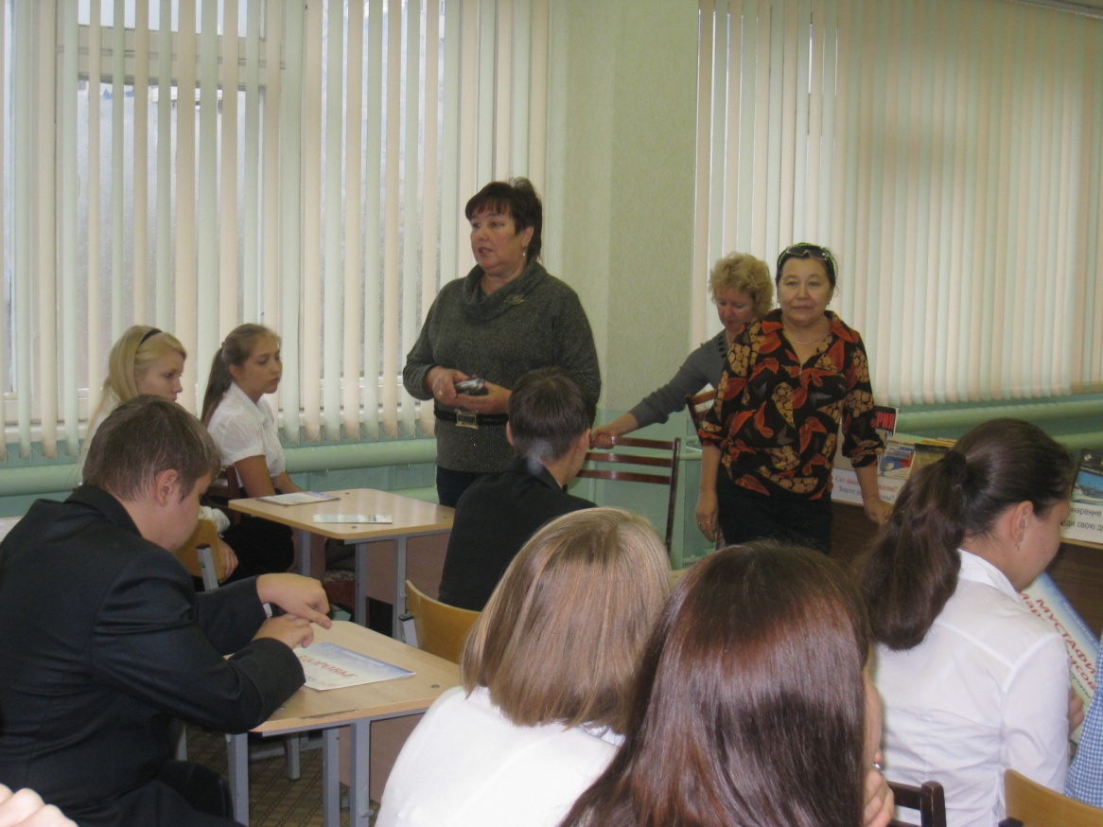

День пожилых людей «Мы всегда Вас с нетерпением ждем»
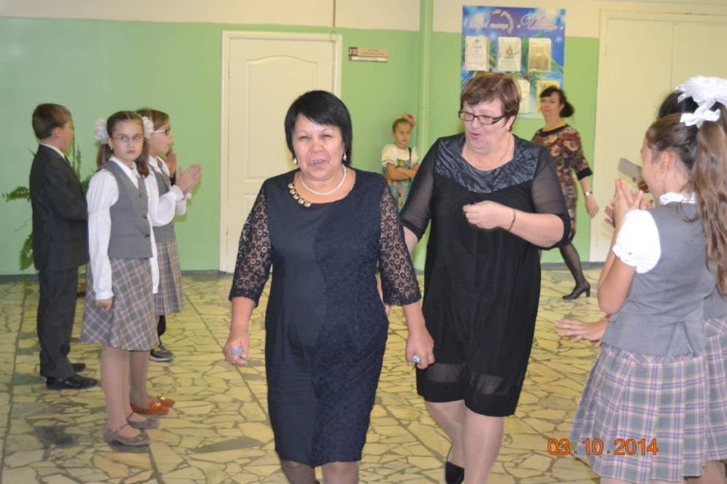

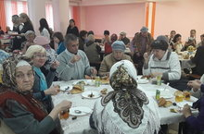

Выставка творческих работ учащихся в рамках Дня пожилых людей
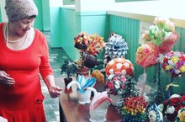

Экскурсия коллектива гимназии №32 и ветеранов в г.Набережные Челны в русский драматический театр «Мастеровые»на спектакль «Варшавская мелодия»

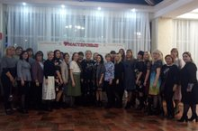

Шефская работа ветеранов с молодыми педагогами
Педагогический коучинг
на тему «Активные формы и методы преподавания»

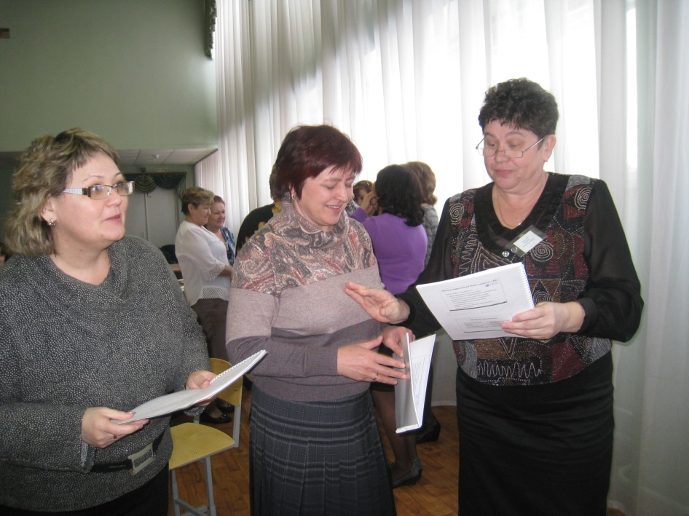

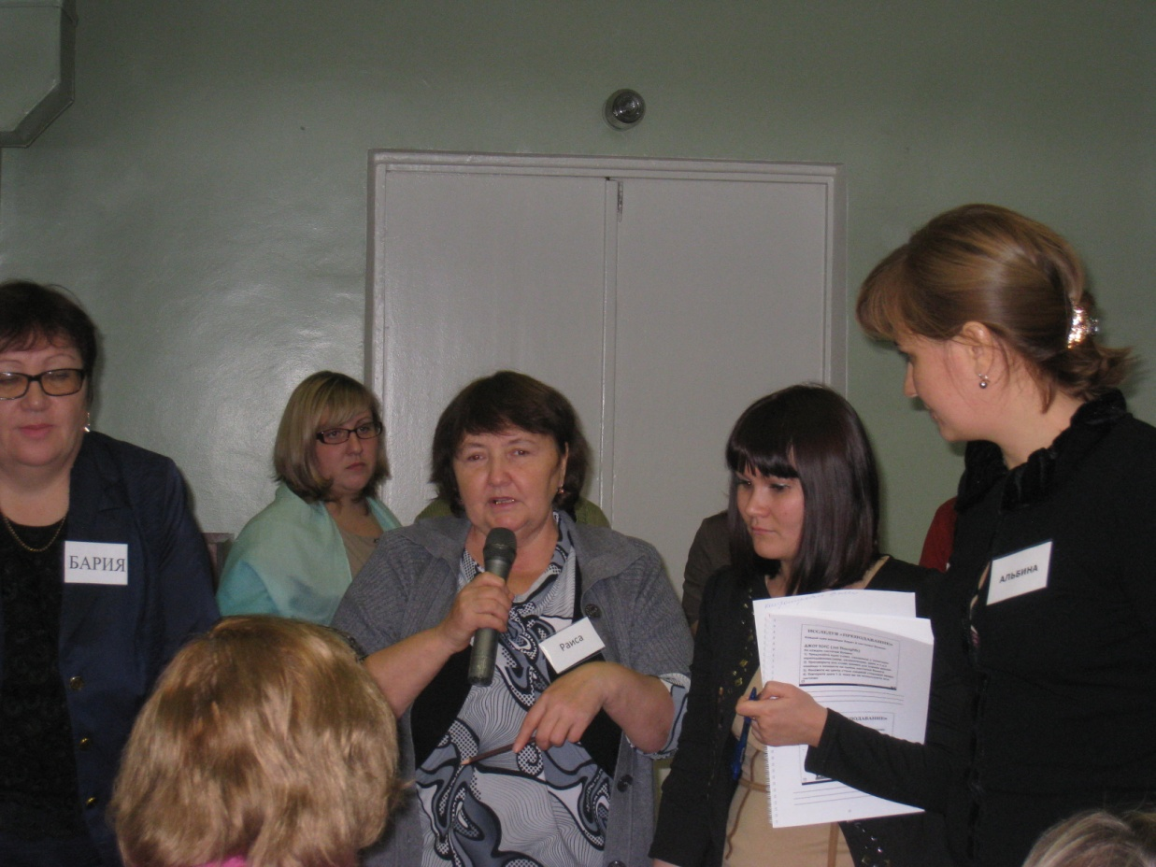

Участие ветеранов в работе предметных секций
Выступление Рогожкиной Л.Л. на тему «Нормы ГТО»

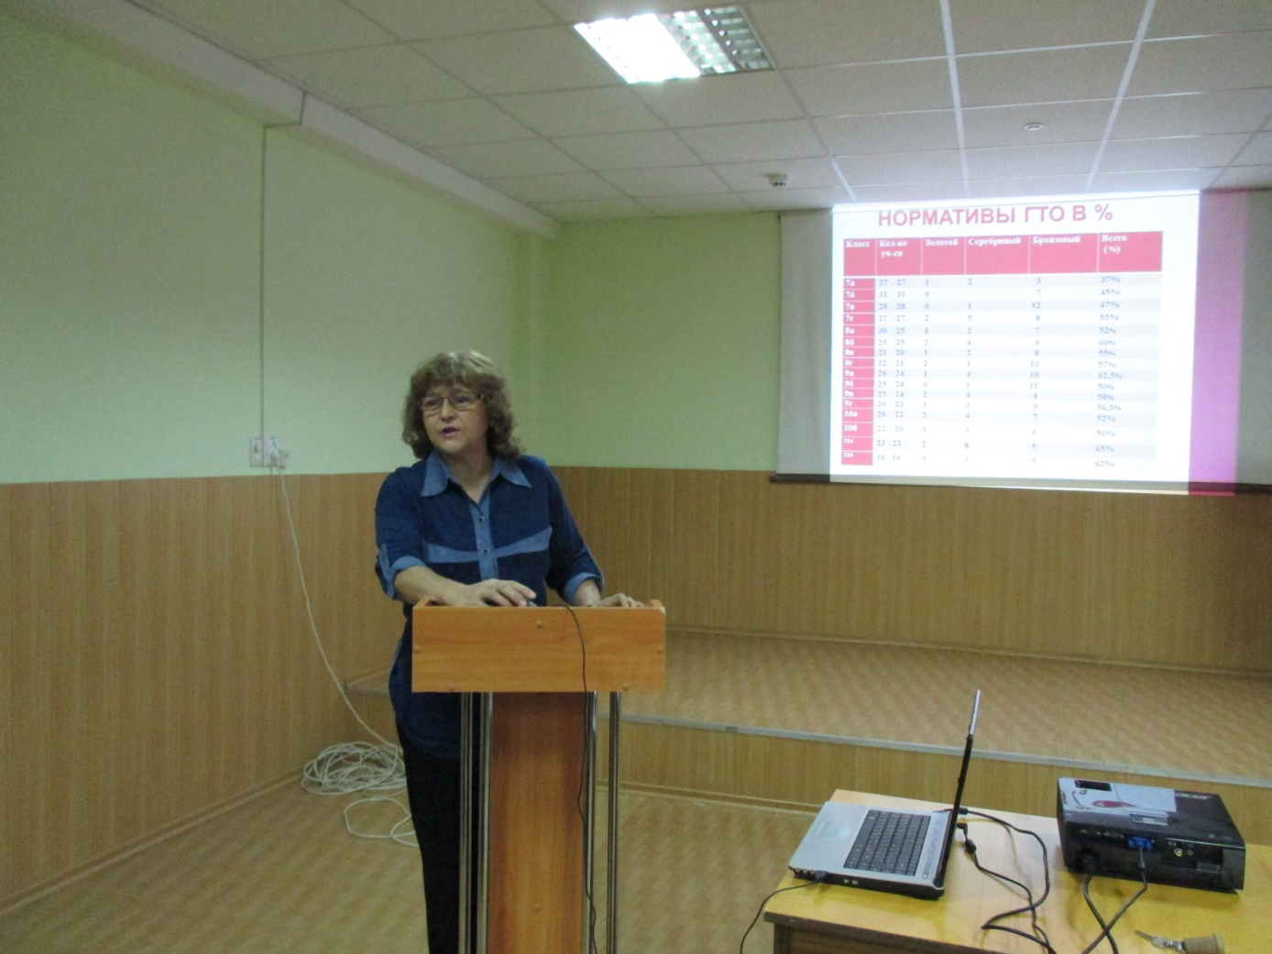

Заседание методического объединения классных руководителей 7-8 классов на тему «Анализ работы классного руководителя за 1 полугодие 2019-2020 учебного года» с приглашением председателя Совета ветеранов гимназии.

